Exercice 1
- Ouvrir un nouveau document Texte
- Insérer une insertion automatique prédéfinie dans OO4 afin d'ajouter les coordonnées de votre société :

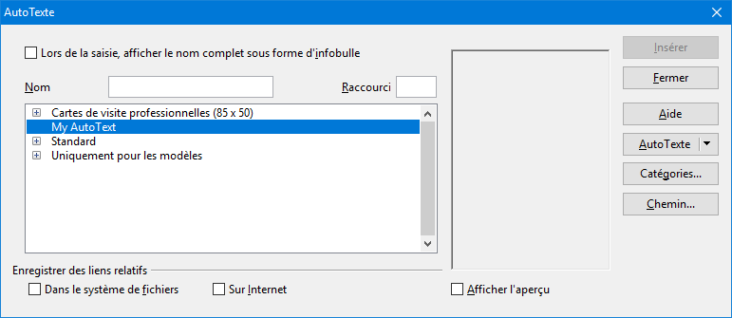
- OO4 : Edition / AutoTexte / Choisir une catégorie puis une des insertions proposées :
- Word 2010 : onglet Insertion, cliquer sur l'icône Quickpart et choisir une des insertions automatiques proposées :
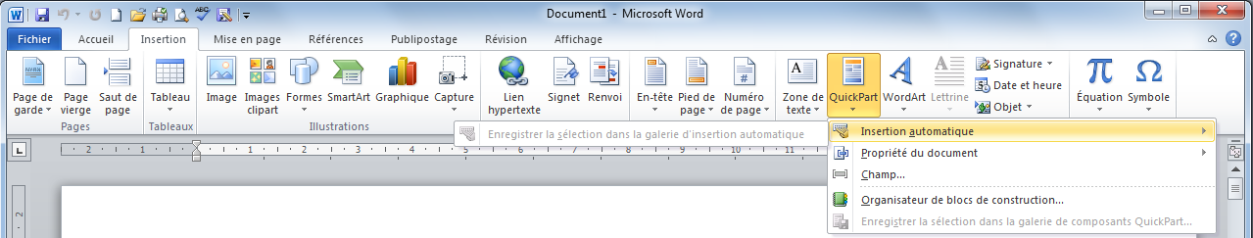
- Insérer une insertion automatique prédéfinie dans OO4 afin d'ajouter Madame, Monsieur,
- Enregistrer sous insertauto .odt ou .doc

Exercice 2
- Ouvrir un nouveau document Texte
- Insérer une insertion automatique prédéfinie dans OO4 afin d'ajouter un accusé de réception
- Cliquer sur le(s) champ(s) pour les modifier puis enregistrer sous accusé .odt ou .doc

Exercice 3
- Astuce : dans la fenêtre AutoTexte vous avez peut-être remarqué le raccourci correspondant à chaque insertion ; si vous le mémorisez vous pouvez l'utiliser : exemple :
Taper MM puis F3 (ou Fn+F3) : le texte de l'insertion apparaît.
Taper AR puis F3 (ou Fn+F3) : le texte de l'insertion apparaît.

NB : Dans les exercices d’auto-correction suivant nous apprendrons comment modifier les insertions prédéfinies.

